GUÍA DE HISTORIA TERCEROS AÑOS
SEMANA 10
DEL 1 AL 5 DE JUNIO.
Nombre:
Curso: Fecha:
BASADO EN OA 8:
Dar ejemplos de paisajes que pueden encontrarse en las diferentes zonas climáticas.

- Te invitamos a leer comprensivamente sólo los párrafos señalados de la página 48

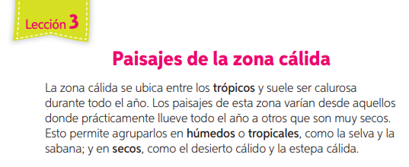
Lee atentamente el texto, esto servirá para realizar actividades propuestas.

Pon especial atención en las características de cada paisaje
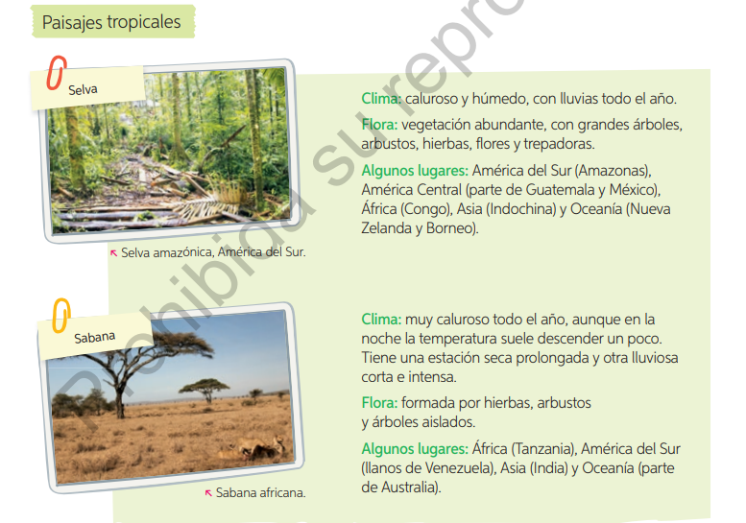

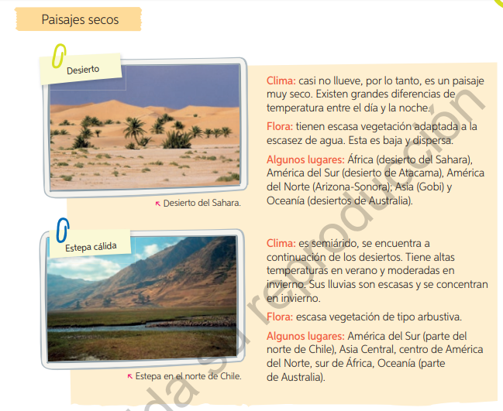
- Ahora pasa a la página 49 y observa las características de los pasiajes secos, que también pertenecen a la zona Cálida.

- Ahora avanzaremos hasta la página 50 donde encontraremos las características de los paisajes de las zonas templadas y “azonales”
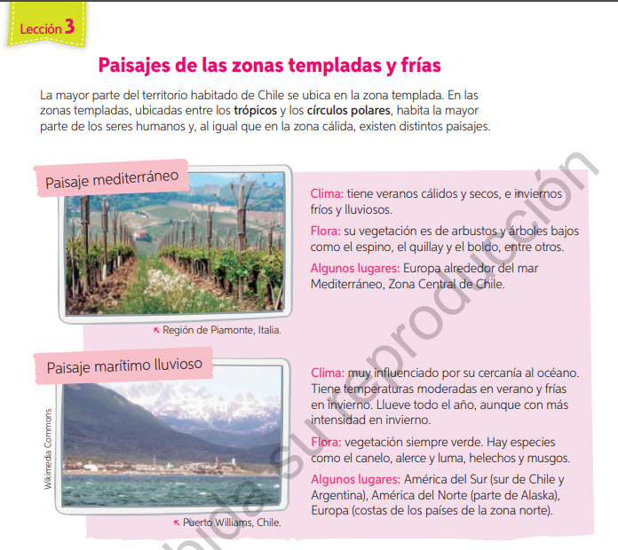
Nuevamente te invitamos a poner especial atención en las características de cada paisaje de la zona templada

- En la misma página 50 encontrarás un ejemplo del paisaje de alta montaña que corresponde a “azonal” pues, como ya lo indicamos en el archivo OA, no tiene un lugar establecido

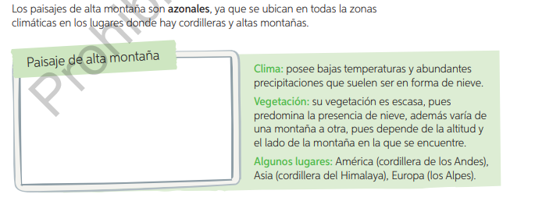
De acuerdo a las características del paisaje de alta montaña, te invitamos a realizar en el libro un dibujo que lo represente

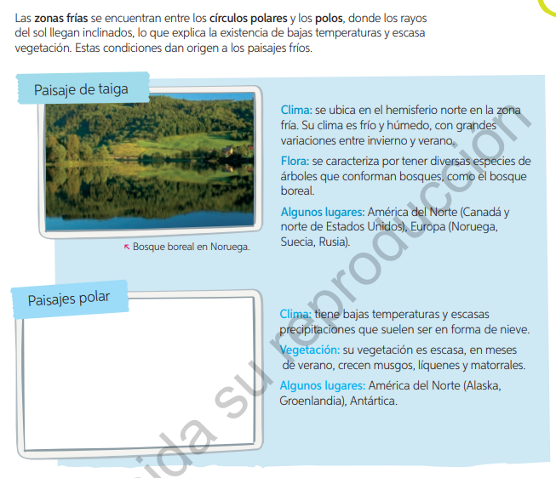
- Avancemos a la página 51 y revisa las características de los paisajes de las zonas frías.

De acuerdo a las características del paisaje polar, te invitamos a realizar en el libro un dibujo que lo represente.

- Responde las siguientes preguntas, traspasando a tu cuaderno el número de la pregunta y alternativa correcta.

- Los paisajes tropicales se caracterizan por:  - Ser muy secos y calurosos.  - Hace mucho calor y casi no llueve.  - Ser muy calurosos y húmedos.  - Tener escasa vegetación | - Los paisajes secos se caracterizan por:  - Casi no llueve.  - Pertenece a la zona cálida.  - Escasa vegetación.  - Todas las anteriores.
- Un ejemplo de paisaje seco es:  - Amazonas  - Tanzania  - Desierto de Atacama  - Austria | - ¿Qué paisaje “Tiene una estación seca prolongada y otra lluviosa corta e intensa”?  - Selva  - Sabana  - Desierto  - Estepa cálida
- ¿A qué paisaje corresponde la siguiente característica? “su escasa flora o vegetación es de tipo arbustiva  - Selva  - Sabana  - Desierto  - Estepa cálida | - ¿Qué paisaje corresponde a un paisaje de zonas templadas?  - Paisaje de alta montaña  - Paisaje mediterráneo  - Paisaje polar  - Paisaje tropical
- ¿Qué paisaje es “muy influenciado por su cercanía al océano, tiene temperaturas moderadas en verano y frías en invierno”?  - Paisaje de alta montaña  - Paisaje mediterráneo  - Paisaje polar  - Paisaje marítimo lluvioso | - ¿Por qué razón la mayor parte de los habitantes se ubican en las zonas templadas?  - Por su clima y flora.  - Por esta cerca de los círculos polares.  - Por tener muchas lluvias.  - Por sus altas temperaturas.
- ¿Por qué los paisajes de alta montaña son azonales?  - Porque están solo en la zona fría.  - Porque están solo en la zona templada  - Porque se ubican en todas las zonas climáticas.  - Porque no se ubican en todas las zonas climáticas. | - Los paisajes fríos se caracterizan por:  - Tener bajas temperaturas y escasa vegetación  - Tener bajas temperaturas y mucha vegetación.  - No tener vegetación.  - Tener bajas temperaturas y diversa vegetación.
- El Bosque boreal es un ejemplo de paisaje:  - Paisaje de alta montaña  - Paisaje mediterráneo  - Paisaje polar  - Paisaje taiga | - ¿Qué paisaje tiene “bajas temperaturas y escasas precipitaciones que suelen ser en forma de nieve”?  - Paisaje tropical  - Paisaje mediterráneo  - Paisaje polar  - Paisaje taiga

